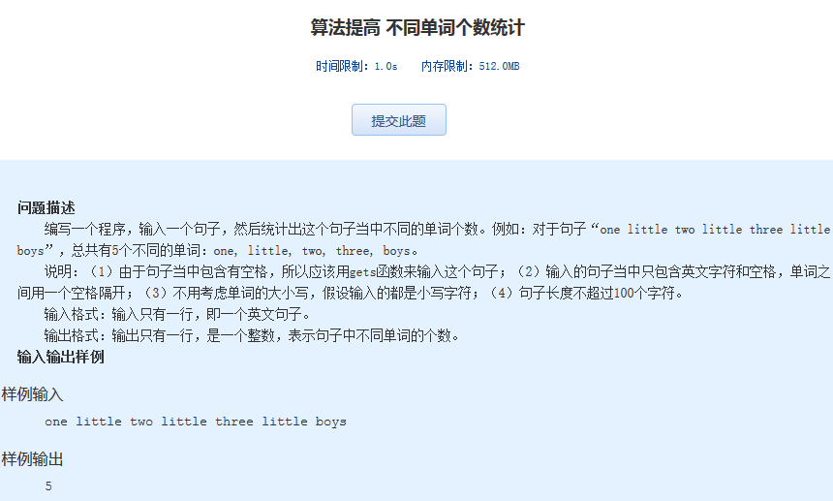算法提高 不同单词个数统计

时间限制：1.0s   内存限制：512.0MB

**问题描述**  
　　编写一个程序，输入一个句子，然后统计出这个句子当中不同的单词个数。例如：对于句子“one little two little three little boys”，总共有5个不同的单词：one, little, two, three, boys。  
　　说明：（1）由于句子当中包含有空格，所以应该用gets函数来输入这个句子；（2）输入的句子当中只包含英文字符和空格，单词之间用一个空格隔开；（3）不用考虑单词的大小写，假设输入的都是小写字符；（4）句子长度不超过100个字符。  
　　输入格式：输入只有一行，即一个英文句子。  
　　输出格式：输出只有一行，是一个整数，表示句子中不同单词的个数。  
**输入输出样例**

样例输入

one little two little three little boys

样例输出

5